
УКРАЇНА
МІСЬКИЙ ГОЛОВА
м. Новий Розділ
Львівська область
РОЗПОРЯДЖЕННЯ № 172

29 серпня 2008 року
Про проведення конкурсу
"Краща посадова особа
Новороздільської міської ради”
З метою стимулювання посадових осіб місцевого самоврядування щодо якіснішого здійснення організаційно-розпорядчих та консультативно-дорадчих функцій, спрямованих на реалізацію територіальною громадою свого права на місцеве самоврядування, взявши до уваги розпорядження голови Львівської обласної ради від 22.08.2008 року № 1677 „Про проведення обласного конкурсу „Краща посадова особа місцевого самоврядування Львівщини”, відповідно до принципів служби в органах місцевого самоврядування, згідно з п. 20 ч. 3 ст. 42 Закону України "Про місцеве самоврядування в Україні":
1. Провести з 1 вересня до 1 листопада 2008 року конкурс "Краща посадова особа Новороздільської міської ради ".
2. Затвердити Порядок проведення конкурсу "Краща посадова особа Новороздільської міської ради" згідно з додатком 1.
3. Утворити комісію з проведення конкурсу "Краща посадова особа Новороздільської міської ради" та затвердити її склад згідно з додатком 2.
4. Затвердити зразок Диплома переможця конкурсу "Краща посадова особа Новороздільської міської ради” згідно з додатком 3.
5. Розмістити розпорядження про проведення конкурсу "Краща посадова особа Новороздільської міської ради " на веб-сайті Новороздільської міської ради.
6. Контроль за виконанням розпорядження покласти на керуючого справами виконкому А. В. Мельнікова.
МІСЬКИЙ ГОЛОВА В. М. ТУЗ
Додаток 1
до розпорядження
міського голови від 29 .08. 08 р. № 172
ПОРЯДОК
проведення конкурсу
"Краща посадова особа Новороздільської міської ради "
1. Цей Порядок передбачає організацію проведення конкурсу "Краща посадова особа Новороздільської міської ради" (далі – Конкурс) на кращу посадову особу Новороздільської міської ради.
2. Метою проведення Конкурсу є відзначення та стимулювання посадових осіб Новороздільської міської ради за висококваліфіковане і якісне здійснення організаційно-розпорядчих та консультативно-дорадчих функцій, спрямованих на реалізацію територіальною громадою свого права на місцеве самоврядування, відповідно до принципів служби в органах місцевого самоврядування.
3. Основними завданнями Конкурсу є:
- виявлення та заохочення найбільш професійно підготовлених посадових осіб Новороздільської міської ради, які сумлінно та наполегливо виконують службові обов’язки, мають організаторські здібності, що ґрунтуються на сучасних знаннях;
- удосконалення знань і зростання професійного рівня посадових осіб Новороздільської міської ради, створення умов для їх кар’єрного зростання;
- сприяння підвищенню ефективності роботи з надання адміністративних послуг членам територіальних громад;
- формування суспільної думки щодо престижу служби в органах місцевого самоврядування, залучення до роботи в них високопрофесійних управлінців;
- виховання у посадовців почуття шанобливого ставлення до своєї професії, неухильного дотримання та втілення в життя основних принципів служби в органах місцевого самоврядування.
4. У Конкурсі можуть брати участь посадові особи Новороздільської міської ради за поданням активу територіальної громади, постійних комісій, міського голови чи шляхом самовисування.
5. Визначення переможців конкурсів проводиться комісією міської ради, яка скеровує до 1 листопада в обласну комісію з проведення обласного конкурсу "Краща посадова особа місцевого самоврядування Львівщини" матеріали щодо переможців місцевого конкурсу для їх участі в завершальному етапі обласного конкурсу.
6. Проведення Конкурсу супроводжується інформаційною кампанією за участю засобів масової інформації з метою об’єктивного, відкритого забезпечення інформацією та його безпосереднього відстеження громадськістю.
7. Оцінювання учасників Конкурсу проводиться за такими критеріями:
рівень професійності, наявність задатків лідера; здатність до прийняття виважених рішень у нестандартних ситуаціях, застосування інноваційних підходів у роботі; комунікабельність, використання сучасних методів управління; ефективність діяльності посадової особи місцевого самоврядування та результати роботи органу місцевого самоврядування; рівень співпраці з державними органами; оцінка роботи посадової особи місцевого самоврядування членами територіальної громади; роль посадової особи місцевого самоврядування в створенні здорового морально-психологічного клімату в колективі; ставлення громади до особистих та професійних якостей посадової особи місцевого самоврядування; аналітичні здібності; здатність до самоосвіти; вміння працювати в команді; ерудованість; виконавська дисципліна; якість підготовлених документів; навички роботи з персональним комп’ютером; наявність внесених пропозицій щодо оптимізації діяльності виконавчої структури органу місцевого самоврядування; роль посадовця органу місцевого самоврядування в загальних результатах роботи виконавчого апарату.
8. Посадові особи, які виявили бажання брати участь у Конкурсі, подають комісії з проведення Конкурсу :
- клопотання активу територіальної громади чи постійної комісії або міського голови щодо участі в Конкурсі;
- заяву про участь;
- інші матеріали (публікації в пресі, листи громадян, колективів з оцінкою діяльності претендента тощо).
9. Комісія з проведення Конкурсу на підставі поданих документів приймає рішення щодо участі претендентів у Конкурсі, яке оформляється протоколом за підписом голови та секретаря, про що згодом повідомляються всі учасники.
10. Умовами Конкурсу передбачається:
- оцінювання посадових осіб Новороздільської міської ради за критеріями та показниками якості роботи;
- співбесіда.
11. Переможців Конкурсу шляхом простого голосування визначає комісія з проведення конкурсу "Краща посадова особа Новороздільської міської ради". Результати засідання комісії оформляються протоколом, який підписують голова та секретар комісії.
12. Переможець Конкурсу нагороджується Дипломом конкурсу та премією, відповідно до Положення про преміювання. Диплом підписуються міським головою м. Новий Розділ та головою профспілкового комітету первинної профспілкової організації працівників Новороздільської міської ради.
13. Результати Конкурсу висвітлюються в засобах масової інформації та розміщуються на веб-сайті обласної ради.
МІСЬКИЙ ГОЛОВА В. М. ТУЗ
Додаток 2
до розпорядження
голови обласної ради
від 29.08.08р. № 172
Склад
комісії з проведення конкурсу "Краща посадова особа
Новороздільської міської ради "

Туз В. М. | - | міський голова, голова комісії;
Нікітін М. К. | - | перший заступник міського голови, заступник голови комісії;
Цибеняк Т. Я. | - | начальник організаційного відділу, секретар комісії.
члени комісії:
Засанський В. І. | - | секретар ради;
Шайнога О. І. | - | заступник міського голови;
Мельніков А В. | - | керуючий справами виконкому;
Сидорко Ю. Б. | - | начальник юридичного відділу;
Шиманська С. В. | - | голова профспілкового комітету первинної профспілкової організації працівників Новороздільської міської ради;
Пасемко І. А. | - | депутат міської ради (за згодою);

МІСЬКИЙ ГОЛОВА В. М. ТУЗ
Додаток 3 до розпорядження міського голови м. Новий Розділ від 29.08.2008 р. № 172
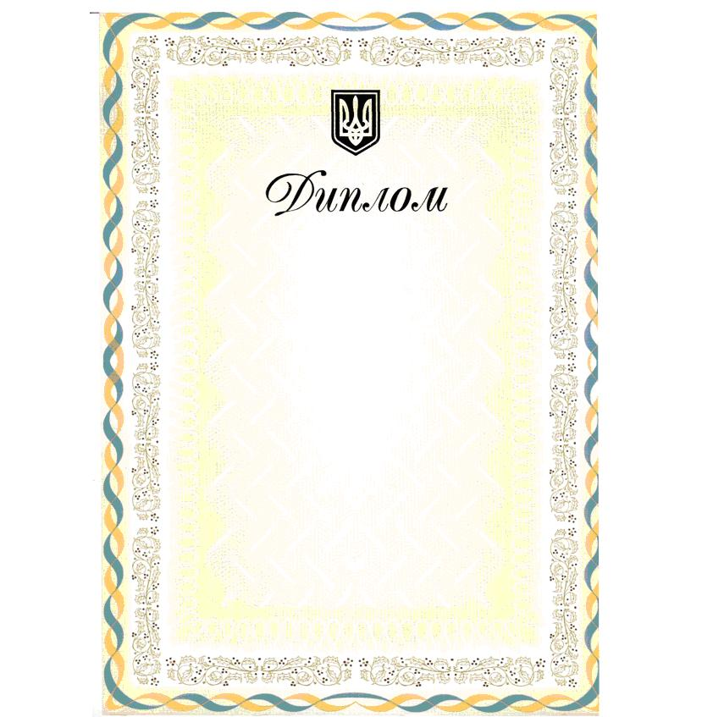

МІСЬКИЙ ГОЛОВА В. М. ТУЗ

